**Emenda aditiva nº 2 de 2020 ao Projeto de Lei nº 25/2020 que “Dispõe sobre a Proibição de Tração Animal no município de Mogi Mirim”.**

**EMENDA ADITIVA**

**Acrescenta-se** o parágrafo 3º, ao artigo 1º do PROJETO DE LEI, com a seguinte redação:

§ 3º- Ficam permitidas o uso de animais para os cidadãos em todo território Municipal que tiverem estes como sendo o único meio de transporte para se locomoverem, desde que não haja quaisquer prejuízos à saúde e bem-estar do animal.

**JUSTIFICATIVA**

Quanto a adição, o intuito é de garantir aos cidadãos que ainda se utilizam deste meio de transporte como sendo único o direito de ir e vir no âmbito do Município, haja vista que toda proibição de circulação pode lhe tirar esse direito. No mais, maus tratos aos animais devem ser coibidos.

**Sala das Sessões, “Vereador Santo Rótolli”, em 09 de julho de 2020.**

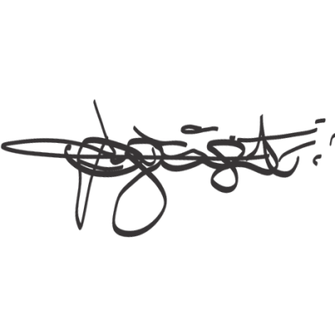

**VEREADOR DOUTOR TIAGO CESAR COSTA**

